PRÁCE NA TÝDEN – 4. 5 – 10. 5.
ZDRAVÍM VÁS MOJI PILNÍ STUDENTI . DĚKUJI VÁM ZA KRÁSNOU ÚČAST NA ONLINE VÝUCE A HLAVNĚ DOBROU SPOLUPRÁCI, JSTE SUPER . TĚŠÍM SE NA VÁS ZASE V ÚTERÝ 5. 5. V 10.00 HOD.
TENTO TÝDEN SI ZOPAKUJEME PŘEDLOŽKY VE SPOJITOSTI S MÍSTY VE MĚSTĚ A POPISEM POKOJE.
1. ÚKOL – PRACOVNÍ SESIT (vyfoť a pošli)
A) Strana 93, cvičení 5a – doplň v pravém sloupečku předložku a člen (in, auf, an) a přiřaď číslo s činností, kterou tam můžeme dělat.
Příklad: 1 in der Bäckerei
7 auf dem Bahnhof
B) Strana 93, cvičení 3 – Udělej si z papíru 9 kartiček. Napiš na ně názvy míst ve městě: BÄCKEREI, POST, POLIZEI, BANK, BAHNHOF, SUPERMARKT, KINO, KRANKENHAUS, APOTHEKE. Srovnej kartičky podle instrukcí ve cvičení 3 (supermarket je vedle pekárny, před pekárnou je pošta,…..). Vezmi si k ruce tabulku s předložkami. Výsledné postavení kartiček mi vyfoť a pošli.

2. ÚKOL – Popis obrázku

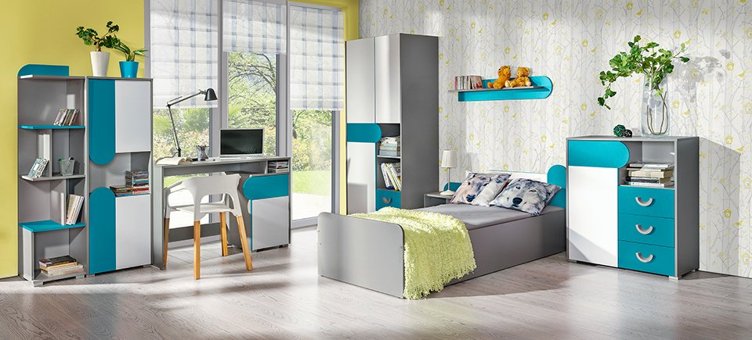

Popiš podle obrázku, kde se nachází následující věci. Používej různé předložky (vezmi si k ruce tabulku s předložkami.
Příklad: Das Regal ist …… über dem Bett.
Der Schrank ist ……….
Das Bett ist…………
Der Tisch ist ………
Der Stuhl ist ………
Der Computer ist ………
Das Fenster ist ………
Die Blume ist ………
Die Lampe ist ………

NEZAPOMEŇ:
Pracovní list a) můžeš vyplnit elektronicky a poslat mi zpět e-mailem.
b) můžeš vytisknout, vyplnit ručně, vyfotit a poslat e-mailem.
c) můžeš opsat do sešitu, vyfotit a poslat e-mailem.
Termín odevzdání je do neděle 10.5.

MĚJTE SE HEZKY A MĚJTE DOBROU NÁLADU

